# Особенности задачи нахождения астроцитов и их кончиков

Астроциты имеют трёхмерную структуру. Поэтому нельзя по какому-либо одному двумерному изображению определить астроцит и все его кончики. Как показано на рисунке, двигаясь последовательно по слоям в поле зрения попадаются разные фрагменты астроцита. Чтобы определять астроциты и затем их кончики, нужно использовать все снимки из стака, чтобы построить из них трёхмерную модель астроцита, а кончики астроицита находить используя уже трёхмерную модель.

На Рис.1 показаны части астроцита, которые появляются на разных слоях стака (под каждым изображением написан номер слоя). Рассматриваемый стак “2022.05.25_3s_4.5_Image 5” содержит 56 изображений размера 1024х1024. Красными прямоугольниками выделены примеры кончиков которые видны только на данном слое и не видны на других. Также видно, что рассматривая более отдаленные слои, они могут различаться не только кончиками но целыми ветвями, т.е, условно на первых N слоях могут быть видны одни ветви с отростками, на следующих M слоях видны другие ветви астроцита.

На Рис.2 и Рис.3 показаны поперечные срезы стака по осям X и Y. На них видны (отмечены красными прямоугольниками) такие же ветвистые структуры астроцитов как и в исходных снимках по оси Z. Таким образом, астроцит не является плоским, это ветвистая во всех направлениях структура.

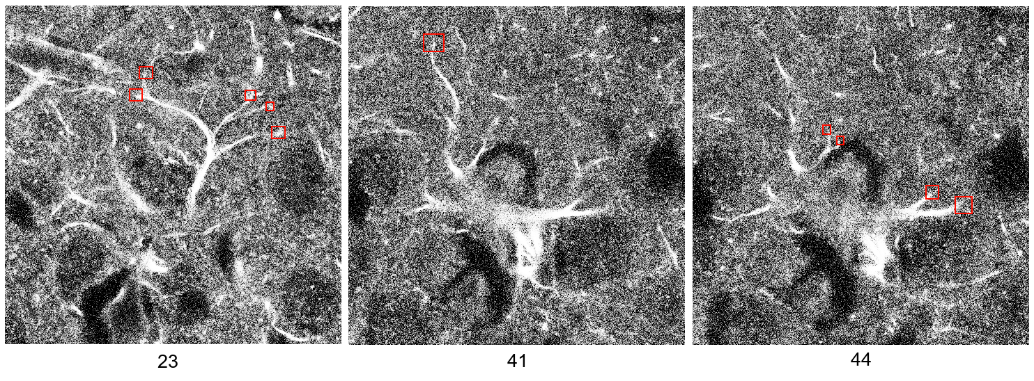

Рис.1. Фрагменты астроцита на разных слоях стака



Рис.2. Поперечный срез стака по X=420



Рис.3. Поперечный срез стака по Y=834

# Построение трёхмерного представления астроцитов на основе послойной сегментации пороговым методом

Для того чтобы на каждом слое сегментировать части, принадлежащие астроцитам, используется следующая обработка. Чтобы удалить высокочастотный шум используется медианная фильтрация размерности 9x9, затем происходит бинаризация по порогу. Порог бинаризации вычисляется как сумма оценок среднего и стандартного отклонения нормального распределения по методу максимального правдоподобия. Далее, на бинаризованном изображении выделяются контуры и аналогичным пороговым методом по своей площади, это позволяет исключить оставшийся шум.

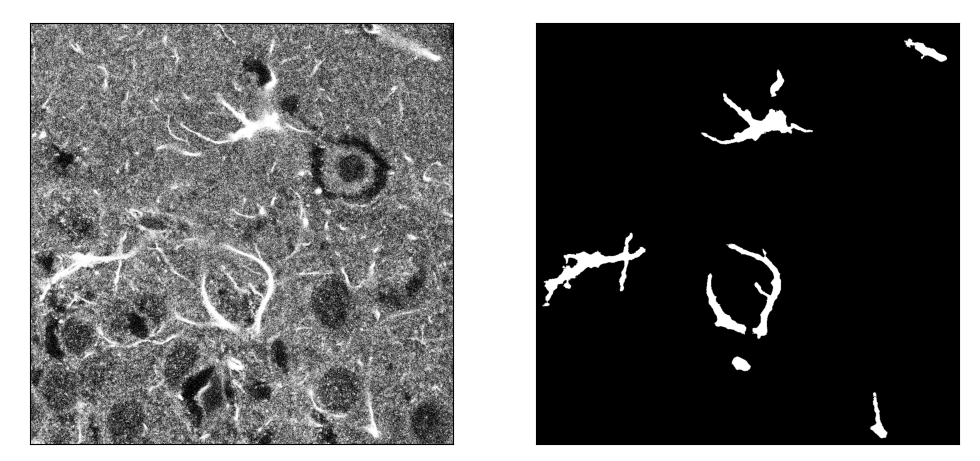

Рис. 4. Слева - исходный снимок слоя, справа - сегментированные куски астроцитов на данном слое

Поскольку астроциты представляют собой объёмные объекты, необходимо на основе изображений каждого слоя построить их трёхмерные модели, что необходимо для дальнейшего анализа их структуры (в частности, выделения кончиков).

Наиболее простым трёхмерным представлением является «облако» точек в трёхмерном пространстве. Чтобы получить такое представление, каждый белый пиксель на маске сегментации слоя представляется как точка с пространстве. То есть если на маске i-го слоя, есть белый пиксель с координатами x, y, то тогда в пространстве добавляется точка с координатами x, y, i. Таким образом расставляются все точки всех масок сегментаций всех слоёв стака.

После того как построено облако точек, необходимо разделить их по принципу принадлежности к различным астроцитам. Для этого используется алгоритм кластеризации DBSCAN (Density-based spatial clustering of applications with noise, Основанная на плотности пространственная кластеризация для приложений с шумами). Это алгоритм кластеризации, который группирует данные в кластеры на основе их плотности, то есть насколько близко точки расположены друг к другу. Алгоритм задает радиус, называемый ε (epsilon), и минимальное количество точек (MinPts), которые должны находиться в этом радиусе, чтобы точка считалась центром. DBSCAN последовательно ищет центральные точки и их "соседей", образуя таким образом кластеры. Точки, не входящие в кластеры, считаются шумом. В отличие от K-Means, который предполагает сферические кластеры, DBSCAN может работать с кластерами любой формы (в данной задаче астроциты как раз имеют ветвистую структуру), а также явно обрабатывает шум, что является его преимуществом. DBSCAN не требует предварительного знания количества кластеров, в отличие от K-Means, который требует задания параметра k. Используется библиотека scikit-learn.

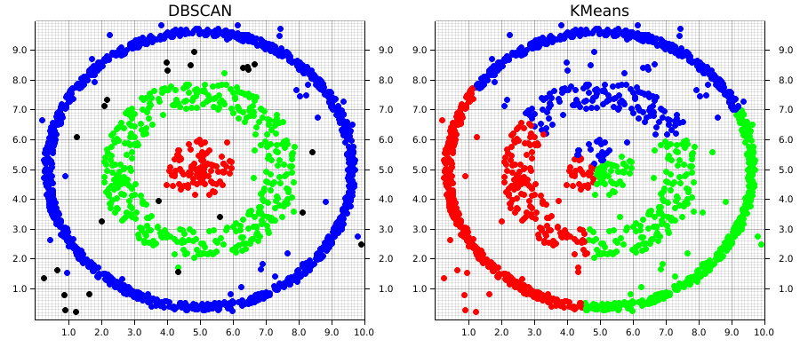

Рис 5. Сравнение работы алгоритмов кластеризации DBSCAN и K средних

После кластеризации точек астроцитов, производится трёхмерная визуализация облака точек средствами библиотеки Open3D, которая предоставляет интерактивный интерфейс для просмотра трёхмерных визуализаций.

В данном примере получается 50 кластеров, поскольку присутствуют и относительно небольшие кластеры, соответствующие «обрывкам» астроцитов в стаке, поэтому их нужно отбросить, сделать это можно например по порогу на количество точек в кластере.

Для этого для размеров (кол-во точек) полученных кластеров рассчитывается Z-оценка и берутся только те кластеры у которых Z статистика > 1. В данном примере после этого остается 3 кластера, предполагается что они являются астроцитами

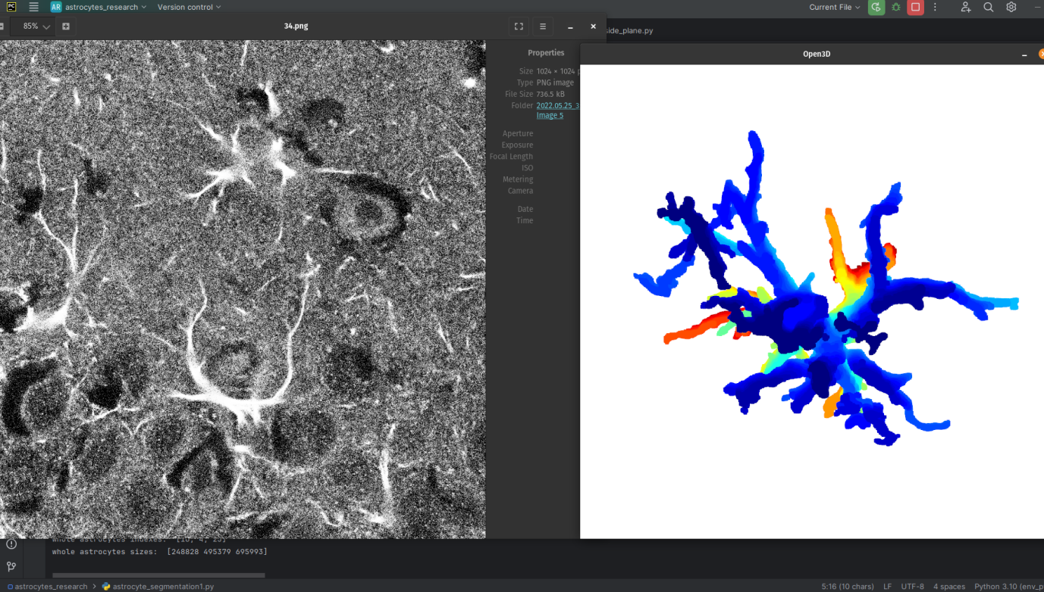

Рис.6. Слева слой стака, где видно наличие трех астроцитов

Далее показаны отдельные 3D визуализации каждого из 3 астроцитов присутствующих на данном стаке:

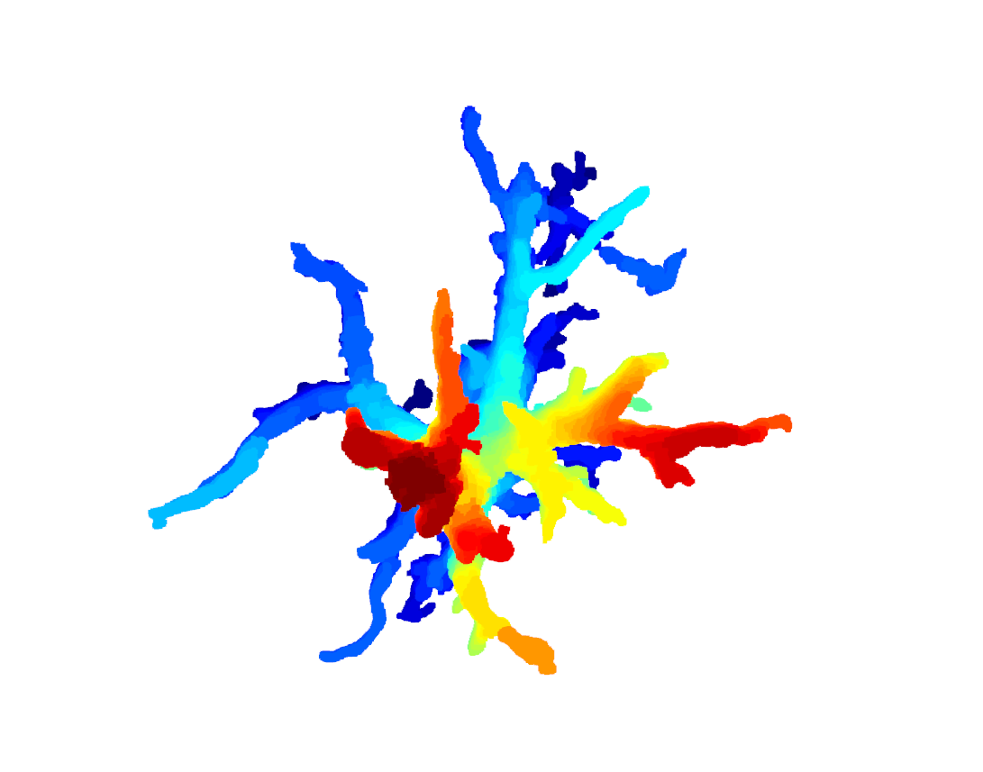

Рис.7. Астроцит 1

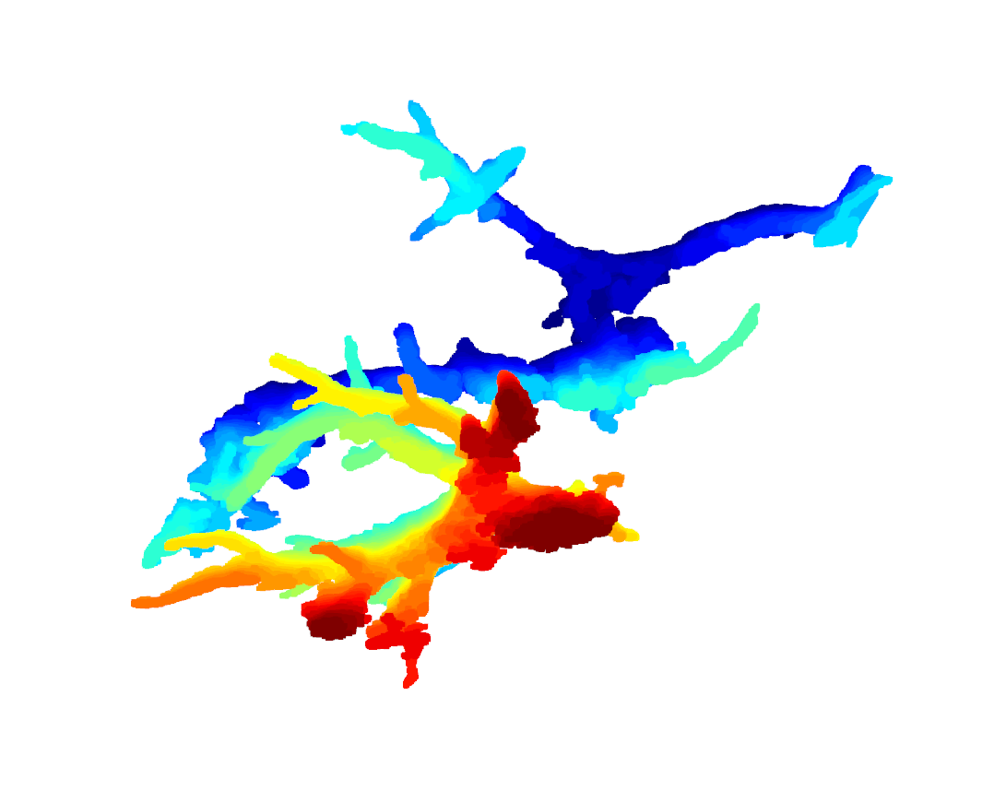

Рис.8. Астроцит 2

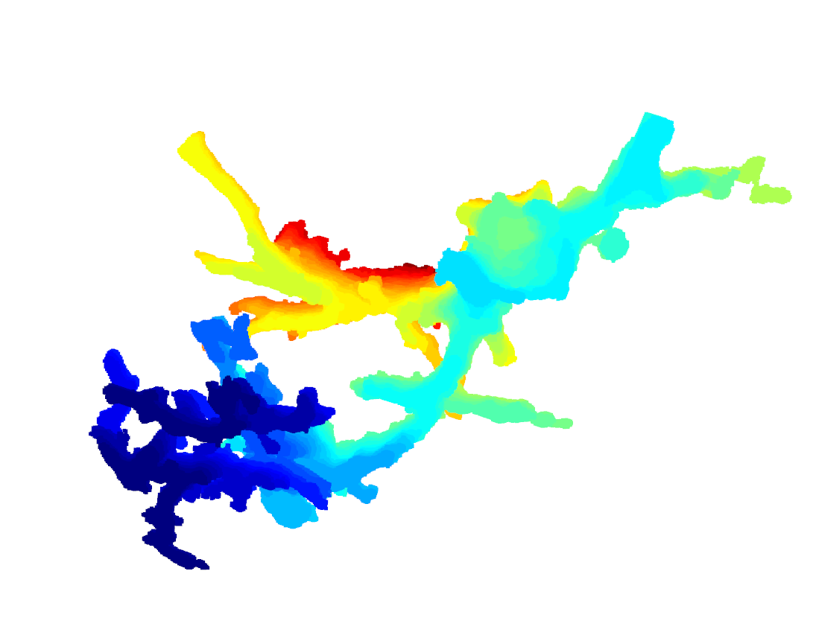

Рис.9.Астроцит 3

# Модификация метода бинаризации снимков

На рисунке 10 показан результат работы пороговой бинаризации на снимке, предварительно отфильтрованном алгоритмом BM3D (Block-matching 3D) в сравнении с использованной ранее медианной фильтрации. На бинаризации BM3D видно, что в нее попадают намного больше тонких деталей астроцитов, чем на бинаризацию после медианной фильтрации. Однако, заметно что с BM3D использование бинаризации по mean + std дает некоторое утолщение деталей, то есть такой порог низок и еще можно попытаться повысить, чтобы детали не утолщались.

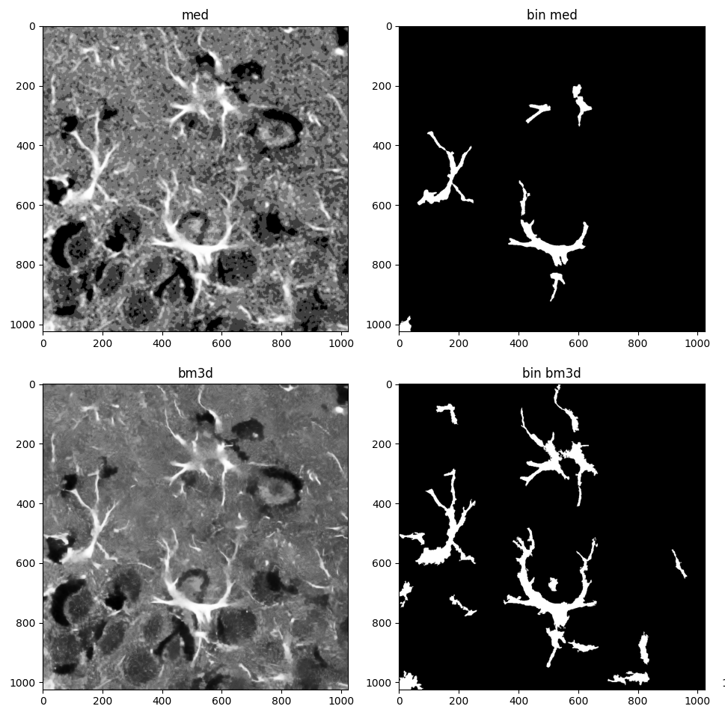

Рис. 10. Сравнение бинаризаций с предварительными медианной фильтрацией и фильтрацией BM3D

Однако при DBSCAN кластеризации точек, полученных при предварительном применении BM3D фильтра вместо медианного, получается только один крупный (z-статистика > 1) кластер (показан с разных ракурсов), который на самом деле состоит из нескольких переплетающихся ветвями астроцитов. Сборка их в один кластер алгоритмом объясняется тем, что при бинаризации, выделяющей и тонкие детали количество выделенных отростков возрастает, а они переплетаются и поэтому алгоритм кластеризации относит их к одному кластеру.

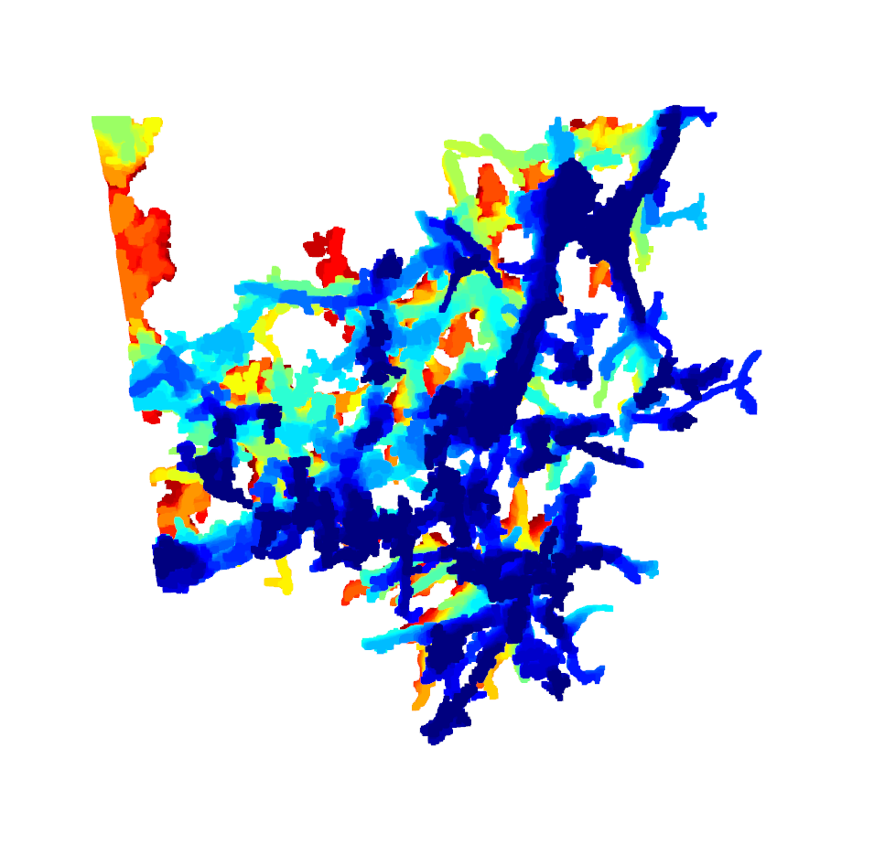

Рис.11. Астроциты с ракурса 1

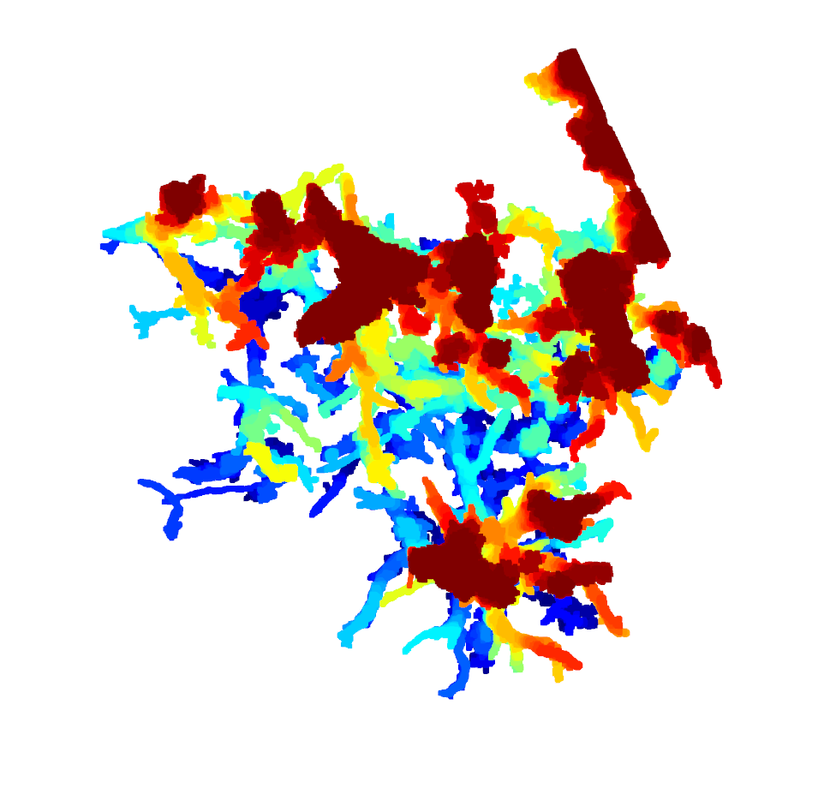

Рис.12. Астроциты с ракурса 2

Повысим порог на 15 для бинаризации после использования фильтра BM3D, то есть теперь порог будет равен mean + std + 15. На Рис.13 видно, что теперь на отростках астроцитов нет такого излишнего утолщения как на Рис.10.

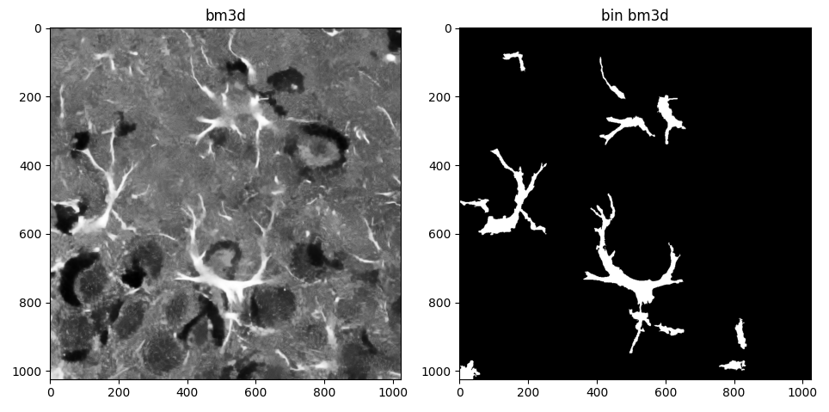

Рис.13. Бинаризация с порогом mean+std+15 после BM3D

В результате кластеризации в получается так же один крупный кластер (показан с разных ракурсов), но теперь стало меньше лишних утолщений и ветви астроцитов видны лучше. Однако, как уже было сказано, проблема в том, что это один кластер, куда попали несколько астроцитов.

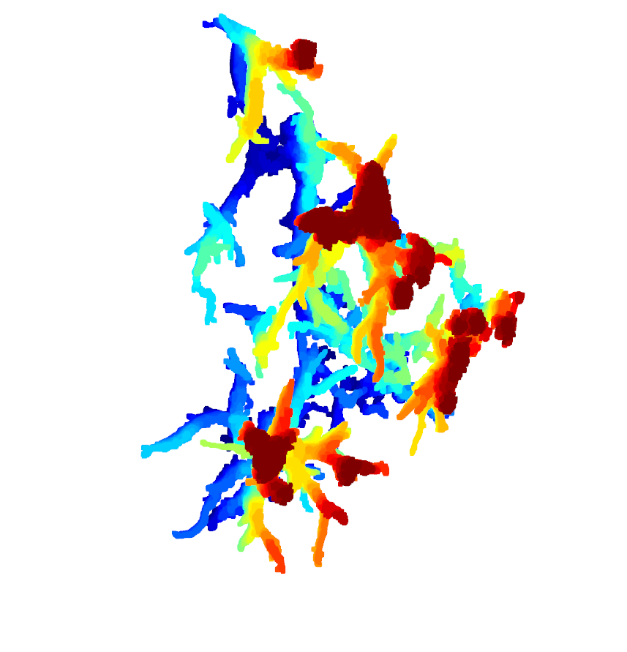

Рис.14. Астроциты ракурса 1

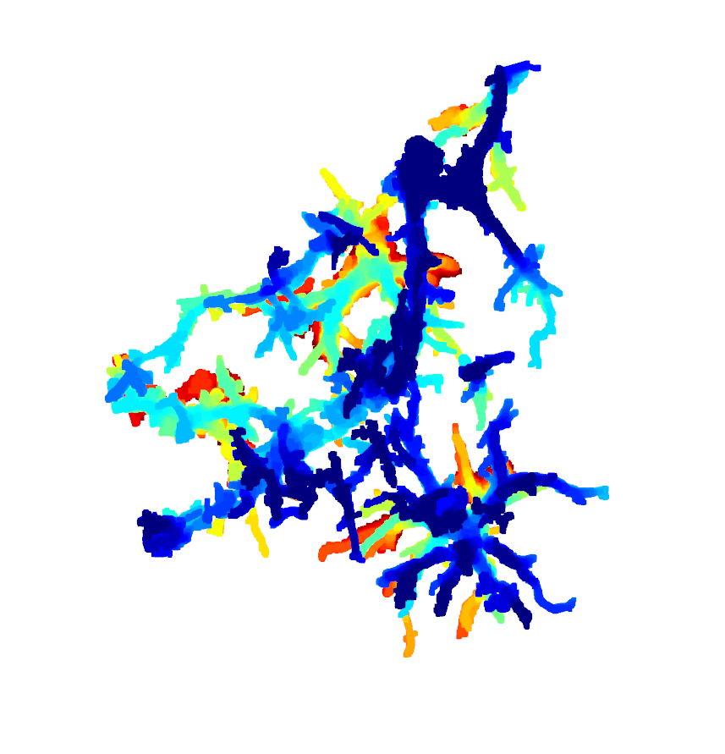

Рис.15. Астроциты с ракурса 2

# Выводы и альтернативные пути решения

Анализируя то, как человек визуально определяет астроциты, этот процесс основан на комплексе восприятий формы, пространственного расположения и взаимного расположения отростков. Формулирование такого набора априорных знаний для создания конкретного алгоритма выделения отдельных астроцитов представляется чрезвычайно сложной задачей. Для эффективного выделение астроцитов нужно использовать методы машинного обучения с учителем, чтобы модель сама научилась этим сложным зависимостям в данных, для этого нужен некоторый набор стаков где на каждом слое были бы размечены астроциты для instance segmentation (то есть сегментация каждого экземпляра объектов данного класса). То есть, условно, части одного астроцита на каждом снимке в стаке размечены красным, части другого астроцита синим и т.д. Для решения задачи instance segmentation на конфокальных стаках снимков существуют архитектуры, например 3D-UNet.